CLASSE QUARTA – PROVA FINALE
I DOCENTI CONCORDANO NELL’ELABORARE UNA PROVA BASATA SULLA COMPRENSIONE DI UN TESTO INFORMATIVO-STORICO CON CONSEGUENTE SISTEMAZIONE DELLE INFORMAZIONI NEL QUADRO DI CIVILTA’ E SULLA LINEA DEL TEMPO.

Nota bene: proiettare le cartine fisiche (a colori)
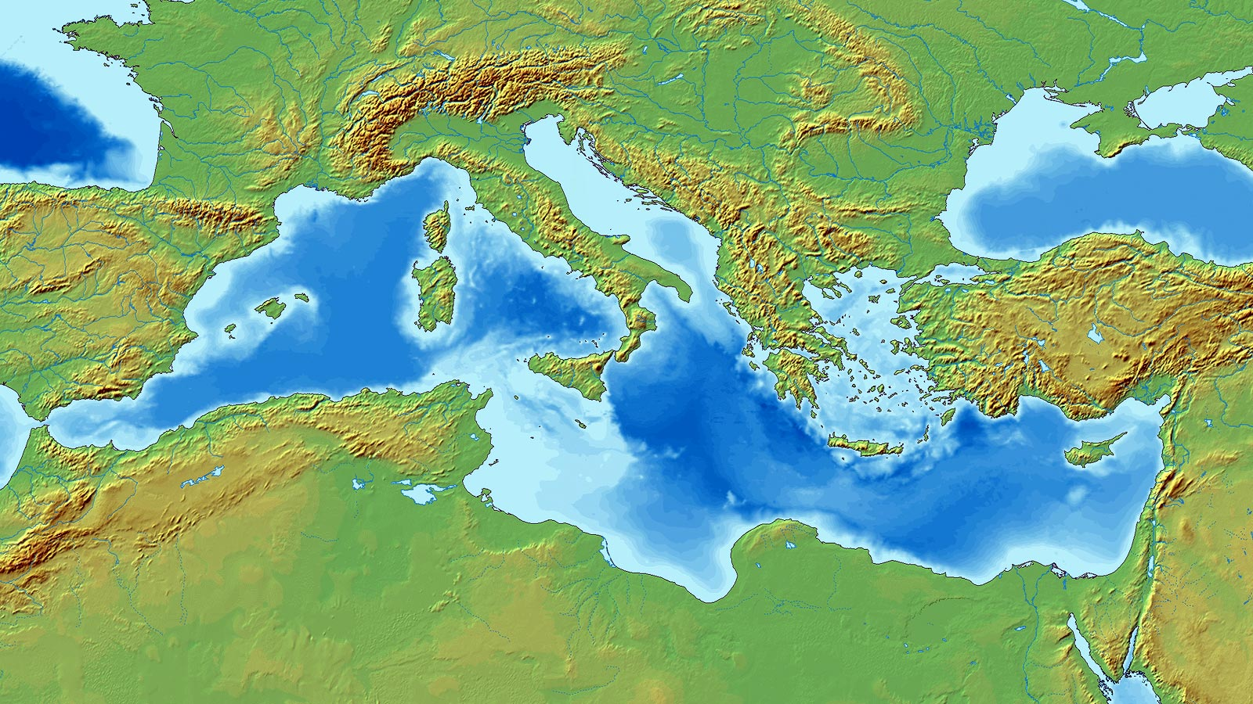
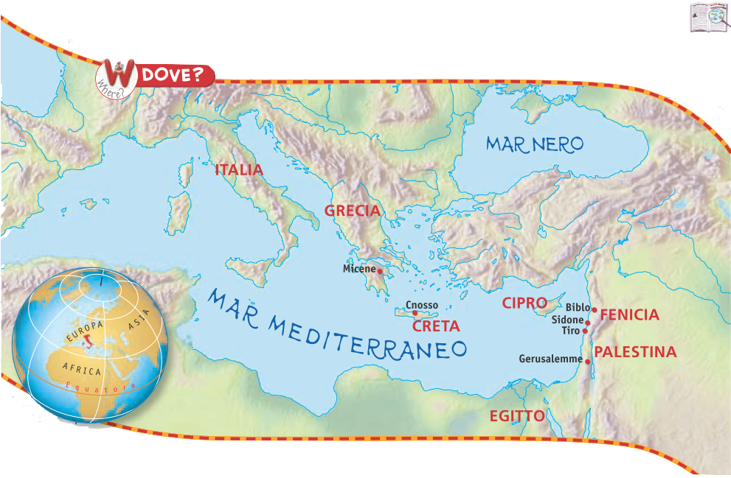
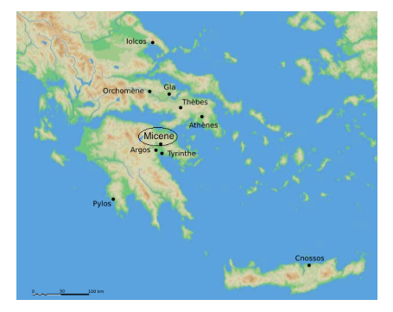

NOME:…………………………………………. DATA:……………………….

PROVA FINALE D’ISTITUTO

TITOLO:……………………………………………………………………………………………..
(scrivi il titolo solo dopo aver eseguito tutta la prova)

- Osserva la cartina e descrivi le caratteristiche fisiche del territorio:
Il territorio è prevalentemente…………………………………………………………………………..……..
con la presenza di ………………………………… brevi e a regime torrentizio.
E’ circondato dal …………………………………………………………………………………………………….…
Le coste sono molto …………………………………………………………………………………………………..
Nel mare sono presenti tante …………………………………………………………………………………..

- Leggi prima il testo che segue, poi colora sulla linea del tempo la durata della civiltà presentata

2000 a.C. 1500 a.C. 1000 a.C 500 a.C. 0

- Leggi e inserisci nei rettangoli gli indicatori di Civiltà
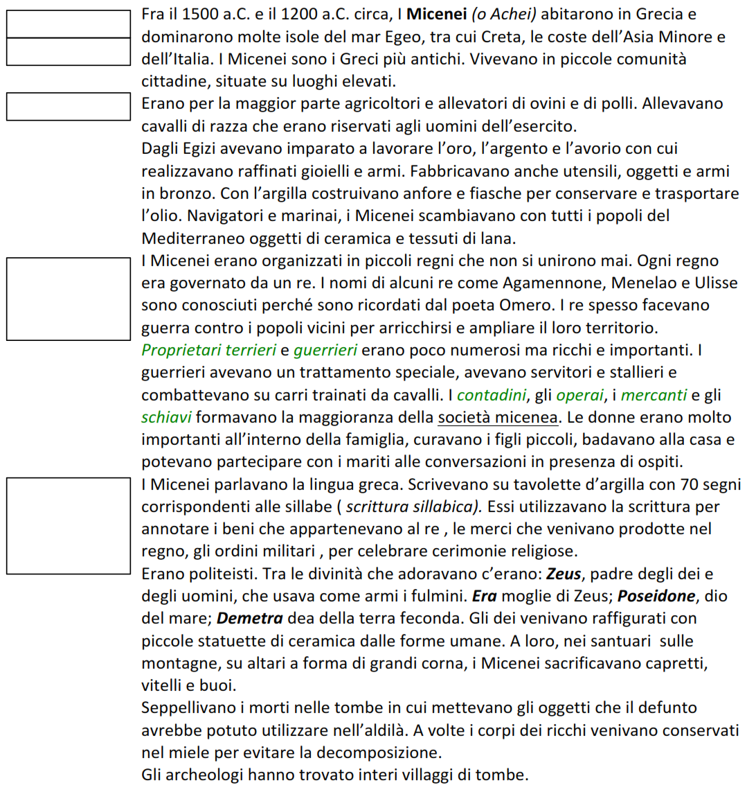

- Rispondi alle seguenti domande:
- Quando si è sviluppata la civiltà micenea? ……………………………………………………………………………….
………………………………………………………………………………………………………………………………………………….
- Dove?.....................................................................................................................................
- Su quali attività si basava l’economia dei Micenei?...................................................................
………………………………………………………………………………………………………………………………………………..
- Qual era la loro organizzazione politica?.................................................................................
…………………………………………………………………………………………………………………….………………………….
- Com’era la loro religione?.......................................................................................................
…………………………………………………………………………………………………………………….………………………….
- Com’era la loro scrittura?........................................................................................................
…………………………………………………………………………………………………………………….………………………….
- Che tipo di rapporti ebbero con gli altri popoli?.......................................................................
…………………………………………………………………………………………………………………….………………………….
- Quali furono i re più importanti e perché li ricordiamo?..........................................................
…………………………………………………………………………………………………………………….………………………….

- Completa lo schema del quadro di civiltà:
cRITERI DI VALUTAZIONE:
nUMERO ITEMS: 27
vALUTAZIONE:
PUNTEGGIO ASSEGNATO AD OGNI ESERCIZIO
Titolo, cartina e linea del tempo | Indicatori di civiltà | Domande | Quadro di Civiltà | TOTALE Max 27 pti | VALUTAZIONE IN DECIMI | VOTO SUL REGISTRO
7 | 6 | 8 | 6 | 27 | 10,00 | 10
 |  |  |  | 26 | 9,63 | 9 1/2
 |  |  |  | 25 | 9,26 | 9+
 |  |  |  | 24 | 8,89 | 9-
 |  |  |  | 23 | 8,52 | 8 1/2
 |  |  |  | 22 | 8,15 | 8
 |  |  |  | 21 | 7,78 | 8-
 |  |  |  | 20 | 7,41 | 7 1/2
 |  |  |  | 19 | 7,04 | 7
 |  |  |  | 18 | 6,67 | 7-
 |  |  |  | 17 | 6,30 | 6+
 |  |  |  | 16 | 5,93 | 6
 |  |  |  | 15 | 5,56 | 5 1/2
 |  |  |  | 14 | 5,19 | 5+
 |  |  |  | 13 | 4,81 | 5

